|  |  |
| --- | --- |
|  | **Министерство науки и высшего образования Российской Федерации**  **Мытищинский филиал**  **Федеральное государственное бюджетное образовательное учреждение**  **высшего образования**  **«Московский государственный технический университет**  **имени Н.Э. Баумана**  **(национальный исследовательский университет)»**  **(МГТУ им. Н.Э. Баумана)** |

ФАКУЛЬТЕТ Космический

КАФЕДРА «Прикладная математика, информатика и вычислительная техника» К3-МФ

**Лабораторная работа №5**

*ПО ДИСЦИПЛИНЕ:*

***Сети ЭВМ и телекоммуникации***

***НА ТЕМУ:***

## *_______________*Изучение протокола IPv6_____________

## ___________________________________________________

Студент __К3-63Б__  **__________** Цветков Юрий Алексеевич

(Группа) (Подпись, дата) (И.О.Фамилия)

Студент __К3-63Б__  **__________** Тимофеев Юрий Алексеевич

(Группа) (Подпись, дата) (И.О.Фамилия)

Преподаватель  **____________** Гизбрехт Иван Иванович

(Подпись, дата) (И.О.Фамилия)

*2022 г.*

***Задание на лабораторную работу***

Познакомиться с протоколом ipv6

***Выполнение***

**Таблица маршрутизации и пакеты в wireshark с включённым ipv6**

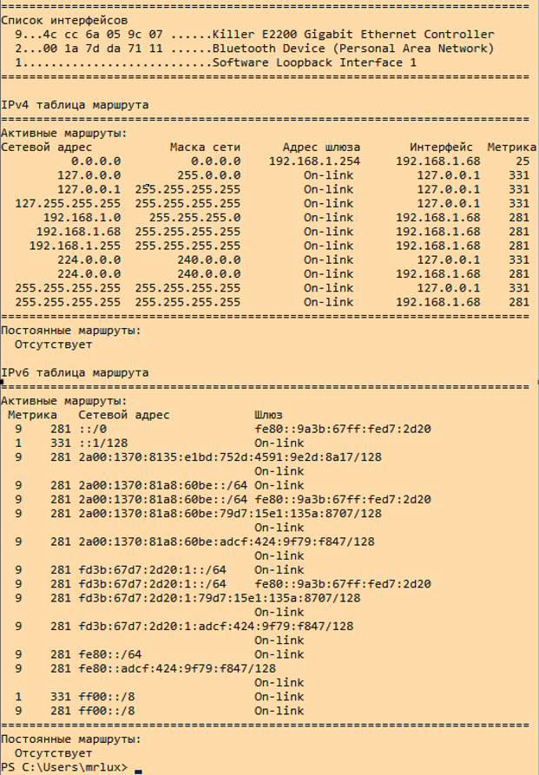

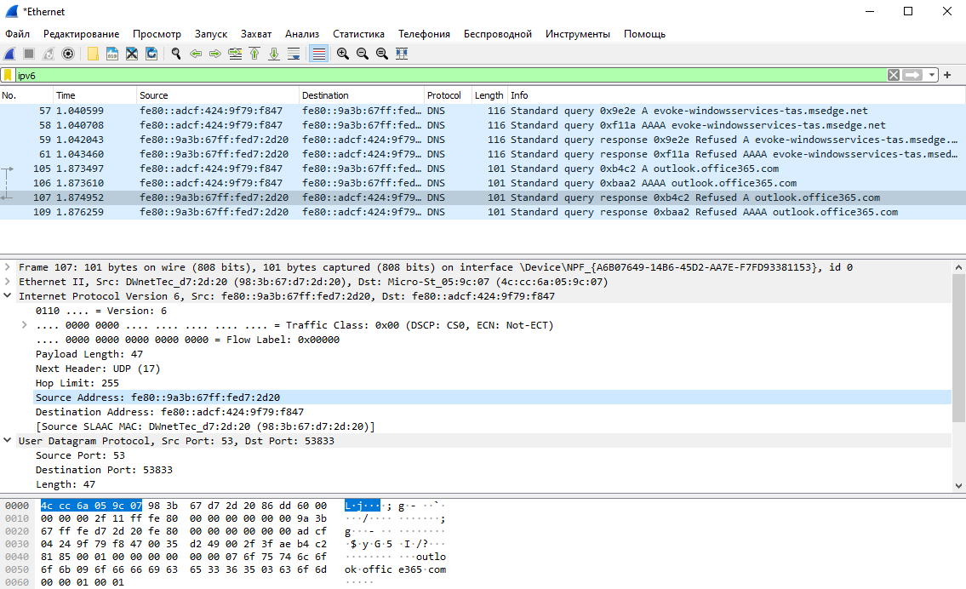

**Таблица маршрутизации и пакеты в wireshark с выключенным ipv6**

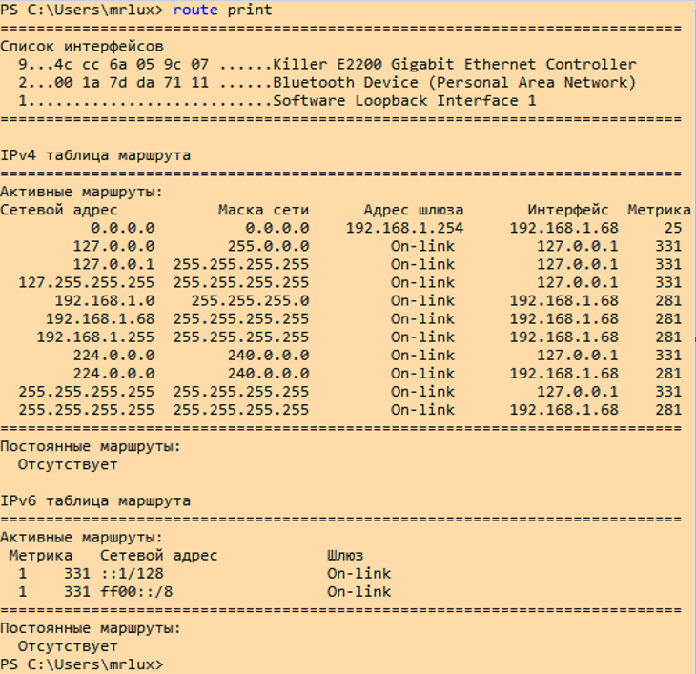

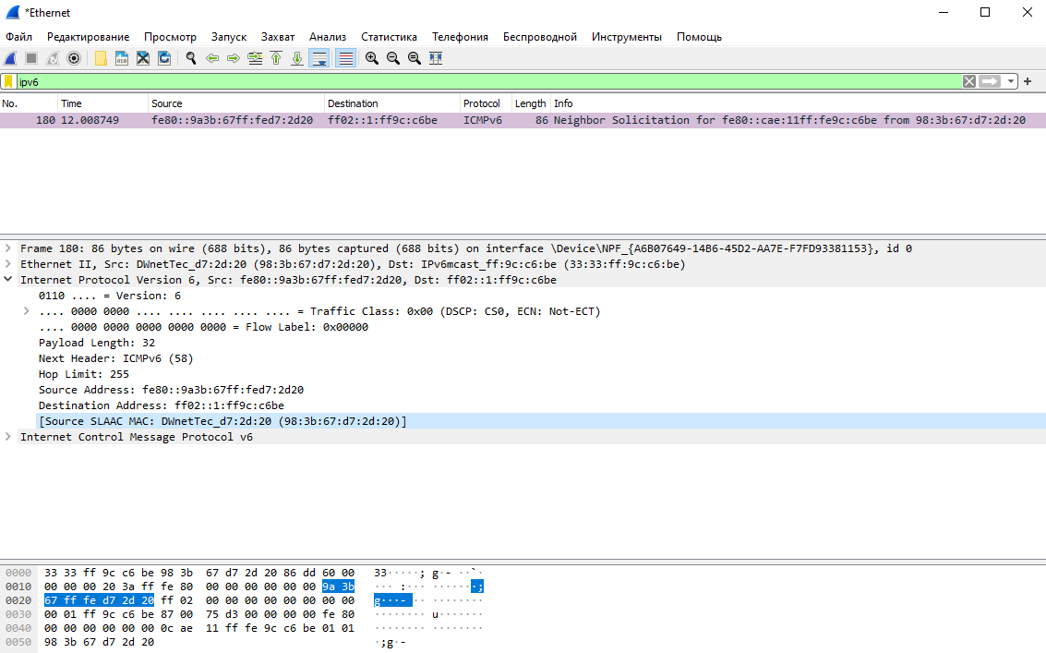

***Ответы на вопросы***

* **Что представляет собой протокол IPv6?**

Это новый набор стандартных протоколов для сетевого уровня Интернета. IPv6 позволяет устранить множество проблем текущей версии набора интернет-протоколов (известного как IPv4), связанных с нехваткой адресов, безопасностью, автоматической настройкой, расширяемостью и т. д. IPv6 расширяет возможности Интернета для активации новых видов приложений, включая приложения для одноранговой сети и мобильных устройств.

* **Какие преимущества имеет протокол IPv6 перед IPv4?**

1. Более эффективная маршрутизация без фрагментации пакетов;
2. Встроенная технология Quality of Service (QoS), которая определяет чувствительные к задержке пакеты;
3. Устранение NAT для расширения адресного пространства с 32 до 128 бит;
4. Встроенная поддержка IPsec (использование IPsec опционально);
5. Автоконфигурация адресов для упрощения администрирования сети;
6. Улучшенная структура заголовка с меньшими затратами на обработку.

* **Перечислить основные поля заголовка IPv6-пакета.**

